新 书 推 荐
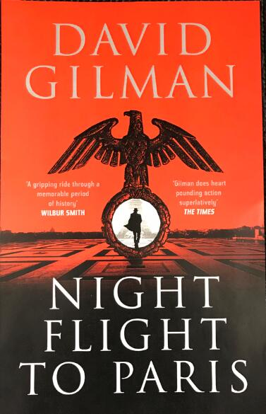
中文书名：《飞往巴黎的夜间航班》
英文书名：NIGHT FLIGHT TO PARIS
作 者：David Gilman
出 版 社：Head of Zeus
代理公司：Blake Friedmann/ANA/Cindy Zhang
页 数：464页
出版时间：2018年8月
代理地区：中国大陆、台湾
审读资料：电子稿
类 型：惊悚悬疑

内容简介：

1943年，2月。温顺的英国数学老师哈里·米切尔（Harry Mitchell）变身密码破译者，离开布莱切利园潜入沦陷的巴黎，执行一项危险的任务：寻找并营救一位妥协的无线电报务员。

米切尔以身犯险有自己的私人原因。他留在巴黎的妻子和女儿落入了盖世太保的手中。

在寻找家人的过程中，他必须应对战争中的背叛。只有信念和勇气能够支持他走下去。

这部出色的新作品凭借作家塑造的标志性悬念、人物形象和扣人心弦的情节探索了《战争之王》（Master of War）系列作品的不同时期，满足了读者们的期待。

作者简介：

大卫·吉尔曼（David Gilman）：屡获殊荣的编剧和全职作家，此前曾是一名士兵。大卫创作青春小说，还撰写过讲述弓箭手骑士托马斯·布莱克斯通（Thomas Blackstone）经历的畅销系列作品《战争之王》（MASTER OF WAR）。知名的历史剧《最后的骑士》（THE LAST HORSEMAN）曾入围2017年威尔伯·史密斯奖（Wilbur Smith Prize），《泰晤士报》（The Times）评价其“扣人心弦，巧妙地探讨了战争中的忠诚和罪恶。”

谢谢您的阅读！
请将回馈信息发至：
张滢（Cindy Zhang）
安德鲁﹒纳伯格联合国际有限公司北京代表处
北京市海淀区中关村大街甲59号中国人民大学文化大厦1705室, 邮编：100872
电话：010-82504506
传真：010-82504200
Email: cindy@nurnberg.com.cn
网址：www.nurnberg.com.cn
微博：http://weibo.com/nurnberg
豆瓣小站：http://site.douban.com/110577/
微信订阅号：ANABJ2002

